Всероссийский открытый интеллектуальный турнир «Труд-Знания-Безопасность. Специалист в сфере охраны труда»

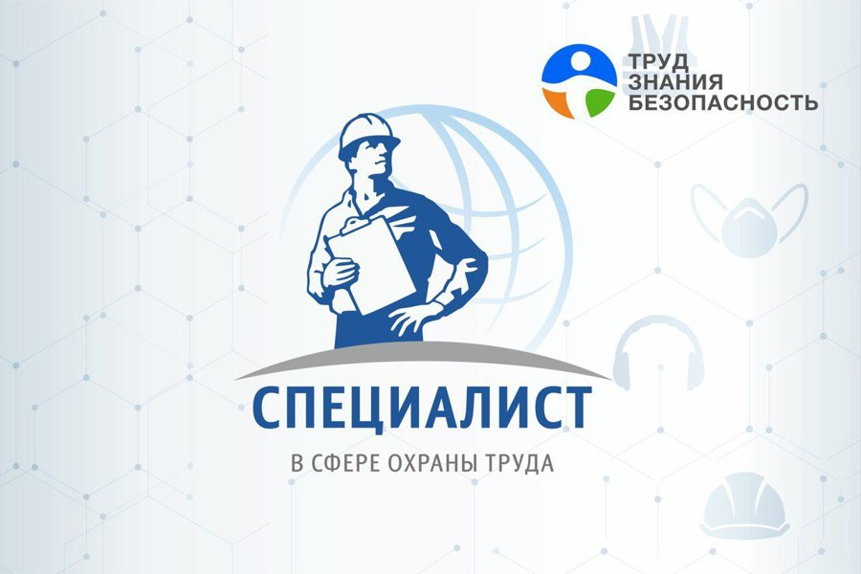
Министерство труда и занятости населения Кузбасса, при поддержке Министерства труда и социальной защиты Российской Федерации, проводит Всероссийский открытый интеллектуальный турнир «Труд - Знания - Безопасность. Специалист в сфере охраны труда» (далее – Турнир).
Турнир проводится с целью привлечения общественного внимания к теме безопасного труда, обмена опытом и знаниями, вовлечения работников в процесс охраны труда и комплексной безопасности, привлечения молодежи и повышения престижа профессии.
Турнир проводится в три этапа.
Первый этап – проверка квалификации при тестировании на базе специализированной цифровой платформы Турнира. Проводится с 9 по 18 августа текущего года. По итогам первого этапа формируется рейтинг «Сто лучших специалистов в сфере охраны труда» с размещением в личном кабинете электронного Сертификата оргкомитета и указанием индивидуального места в рейтинге.
Второй этап будет проходить в режиме онлайн 22.08.2023. Согласно набранным баллам в Турнире примут участие 100 конкурсантов.
Финальный этап турнира и церемония награждения победителей запланированы к проведению VIII Всероссийской недели охраны труда, которая пройдет с 26 по 29 сентября 2023 года в Парке науки и культуры «Сириус».
Для участия в Турнире необходимо до 09.08.2023 пройти регистрацию на официальном сайте https://tzb.team/. Участие в мероприятии осуществляется на безвозмездной основе.
По вопросам участия в Турнире обращаться по телефону:
+7 (3842) 58-72-99, Григорьева Екатерина Александровна, электронная почта: gea@ufz-kemerovo.ru.

